

ACTIVIDADES: OPERATORIA CON NÚMEROS ENTEROS EN CONTEXTOS DIVERSOS

En esta guía de ejercicios encontrarás varios problemas. Para resolverlos podrás ocupar diversas estrategias y operaciones tales como multiplicaciones, divisiones y operatoria combinada con números enteros.
- Gustavo es uno de los más grandes productores de verduras y en este instante tiene un serio problema: Necesita vender 30 sandías a un valor de $850 cada una, 48 pepinos a $50 c/u, 55 lechugas a $ 250 c/u, 32 sacos de papas a $8.900 c/u.

Fíjate como lo está haciendo:

850 + 850 +…+ 850 + 50 + 50 +….+ 50 + 250 + 250 +… + 250 + 8.900 + 8.900 +…. + 8900.
(Gustavo escribe todos los términos involucrados)

¿Cómo lo habrías hecho tú?

¿Cuánto dinero recibirá en total si vende todos sus productos?

- Daniela ha hecho una mala inversión y diariamente pierde $3.000. Esta pérdida la podemos representar por un número negativo es decir como: -3.000.
- ¿Cuánto pierde en una semana? y
- ¿en un mes de 30 días?

- Una máquina de hacer pozos perfora 15 m al día. Si ha tardado 8 días en perforar un pozo de petróleo. ¿Qué profundidad tiene el pozo?

- El nivel del agua de una presa ha disminuido 8 cm por día, en el verano. ¿Cuántos centímetros menos tiene la presa al cabo de los 6 días?

- Fernanda tiene que pagar una deuda de $360.000. Si paga esa deuda en 6 cuotas sin intereses, ¿cuál será el monto de cada cuota? Si cada una de esas cuotas la expresas como deuda, cómo la escribirías?

- En una fábrica trabajan 106 obreros que ganan $18.000 al día.
- ¿Cuánto se les pagará en un mes, si trabajan 26 días?,
- ¿cuánto dinero en total tendrá que tener el dueño de la fábrica para pagarle a sus trabajadores al finalizar el mes?
- Un termómetro marca -12°C a las 4 de la mañana. Si la temperatura aumenta 3ºC cada una hora, ¿cuánto marcará el termómetro al cabo de 5 horas?
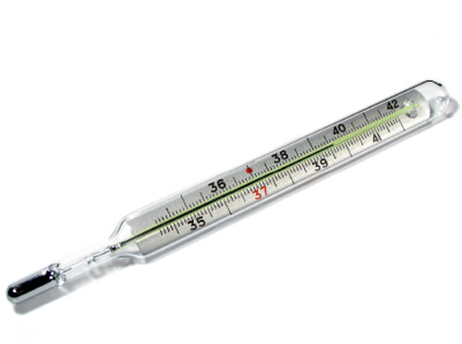

- Una gaviota se encuentra sobre el nivel del mar a 40 m de altura. A 160 m de distancia de la gaviota, en la misma vertical, hay un barco hundido. ¿Cuántos metros de distancia hay entre la gaviota y el barco?

- En la cuenta bancaria de don Pedro aparece un saldo de -120.000, porque se hay sobregirado. Al llamar a su ejecutiva de cuentas, ella le indica que no se preocupe ya que su línea de crédito le permite un sobregiro de 5 veces ese monto. ¿Cuál podría ser el saldo de don Pedro sin que le ocasiones problemas con el banco?

- Felipe, Vicente y Emiliano se entretuvieron en los videojuegos. Si entre los tres obtuvieron –9.312 puntos en total y todos sacaron el mismo puntaje.
- Para resolver este problema matemático, podrías ________________ el total por la cantidad de ___________________

- ¿Cuántos puntos perdió cada uno? ______________________________

- Los boletos para el zoológico de la familia de Larissa costaron $35.000. Si hay 5 personas en su familia, ¿cuál fue el costo por persona?

- Un empleado gana $ 6.679.500 al año. Si suponemos que gana la misma cantidad todos los meses, ¿cuánto gana en un mes? Si logra ahorrar anualmente: $960.000 y ahorra la misma cantidad todos los meses ¿Cuál es su ahorro mensual?

- Una persona tiene $2.200; gasta $ 850 y presta $ 1.300. ¿Cuánto dinero le sobra?

- Un obrero gana $ 13.300 por día y gasta $ 3.100 en alimentación diaria. ¿De cuánto dinero dispone para el mes descontando el dinero que gasta en alimentación? Para el cálculo consideremos un mes de 30 días.

- Una persona nació el 15 de Abril de 1875 y murió el 23 de Junio del año 1954. ¿Cuántos años tenía?

- Sandra y Mónica abrieron cuentas de ahorro en el mismo banco. En las dos primeras semanas hicieron los siguientes movimientos en sus cuentas: Sandra depositó $35.000 la primera semana y la segunda semana hizo un giro por $15.000. Mónica, en cambio, depositó $44.000 la primera semana y durante la segunda, giró $19.500 el lunes y $23.000 el viernes. ¿Cuál de las dos tiene un saldo menor en su cuenta de ahorros?


- Luis y Cristián juegan a los dados siguiendo las siguientes reglas:

- Tiran dos dados.

- Si en cada tirada la suma de los números es par, se ganan 7 puntos.

- Si la suma de los números es impar se obtienen 5 puntos en contra, esto es, –5 puntos.

Luis obtuvo seis veces –5 puntos y dos vez 7
Cristián obtuvo dos veces 7 puntos y cinco veces –5 puntos
¿Cuál de los dos amigos ha ganado el juego?



Elaborado por: Fundación AraucaníAprende

Modificado por: Ministerio de Educación, Chile.

